
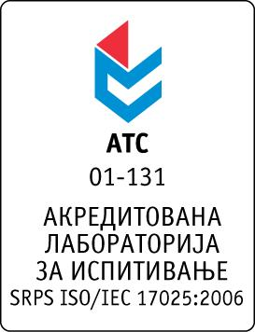

Република Србија
Аутономна Покрајина Војводина
ИНСТИТУТ ЗА ЈАВНО ЗДРАВЉЕ ВОЈВОДИНЕ
Футошка 121, 21000 Нови Сад
Централа: (021) 422-255; 4897-800
Директор: (021) 6622-784
Факс: (021) 6613-989
E-mail: izjzv@izjzv.org.rs
www.izjzv.org.rs

РЕПУБЛИКА СРБИЈА

АП ВОЈВОДИНА
ИНСТИТУТ ЗА JAВНО ЗДРАВЉЕ ВОЈВОДИНЕ
НОВИ САД
Дана: 09.03.2018. године
Број: 01-212/13
На основу члана 116. Закона о јавним набавкама (Сл. Гласник РС број 124/2012 14/2015 и 68/2015), а у складу са Прилогом 3И Закона,

ЗДРАВСТВЕНА УСТАНОВА
ИНСТИТУТ ЗА ЈАВНО ЗДРАВЉЕ ВОЈВОДИНЕ
Футошка 121, 21000 Нови Сад
Објављује

ОБАВЕШТЕЊЕ
о спроведеном поступку јавне набавке-
MN-01/2018 за набавку добара, „ЕЛЕКТРИЧНА ЕНЕРГИЈА“, према називу и ознаци из општег речника набавки, 09310000 Електрична енергија, ради закључења уговора о јавној набавци.

Јавна набавка није обликована по партијама. Процењена вредност јавне набавке износи – 4.500.000,00 динара без ПДВ-а.
Уговорена вредност износи | 3.559.516,00 динара без ПДВ-а.
Критеријум за доделу уговора | Најнижа понуђена цена
Број примљених понуда | Једна
Највиша понуђена цена | Најнижа понуђена цена
3.559.516,00 динара без ПДВ-а. | 3.559.516,00 динара без ПДВ-а.
Највиша понуђена цена код прихватљивих понуда | Најнижа понуђена цена код прихватљивих понуда
3.559.516,00 динара без ПДВ-а. | 3.559.516,00 динара без ПДВ-а.
Део или вредност уговора који ће се извршити преко подизвођача | Нема подизвођача
Датум доношења одлуке о јавној набавци мале вредности | 24.01.2018.
Датум закључења уговора | 22.02.2018.
Основни подаци о добављачу | “ЕПС Снабдевање д.о.о. Београд”, седиште: Царице Милице 2, Матични број: 20053658, ПИБ: 103920327
Период важења уговора | Једна година
Околности које представљају основ за измену уговора | Нема предвиђених околности

Комисија у предметном поступку
јавне набавке

